嘉義縣民雄鄉興中國民小學108學年度下學期「校園食農教育計畫」推動成果
活動名稱 | 食農教育 | 地點 | 特教班前的空地
時間 | 109年3月11日至今 | 參與人員 | 1-1全體師生
活動概述：透過蔬菜類植物的種植，讓小朋友們體會到食物之得來不易。
活動省思：小朋友們因為每天必須澆水、拔草、抓蟲等等雜事，更能體會到「誰知盤中飧，粒粒皆辛苦」。
活動照片：
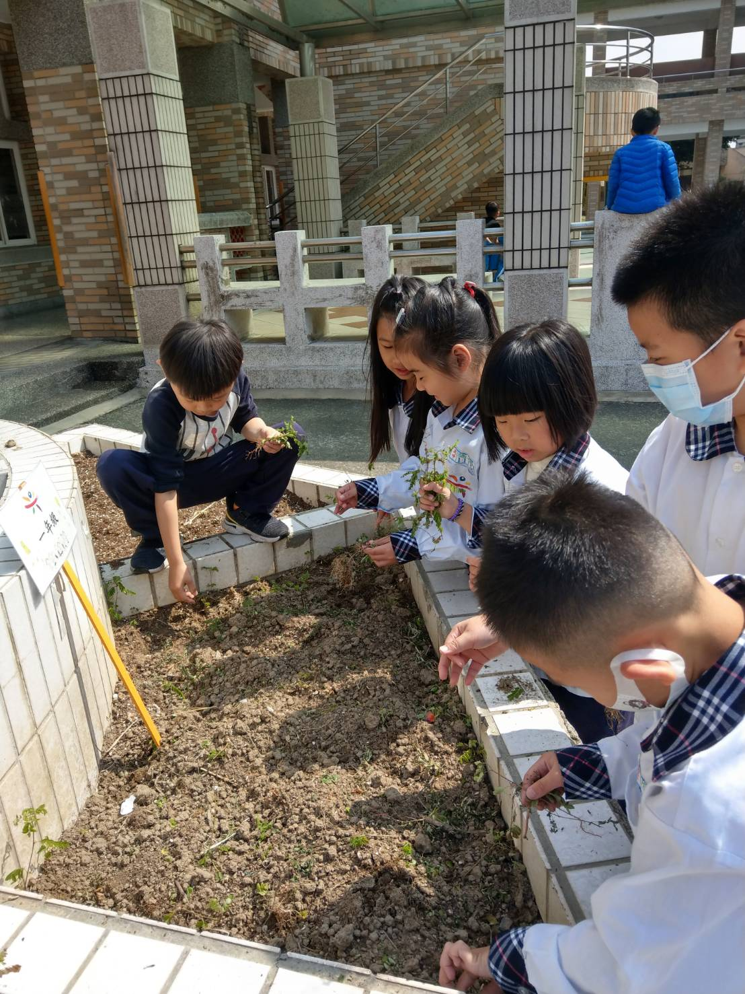 |  | 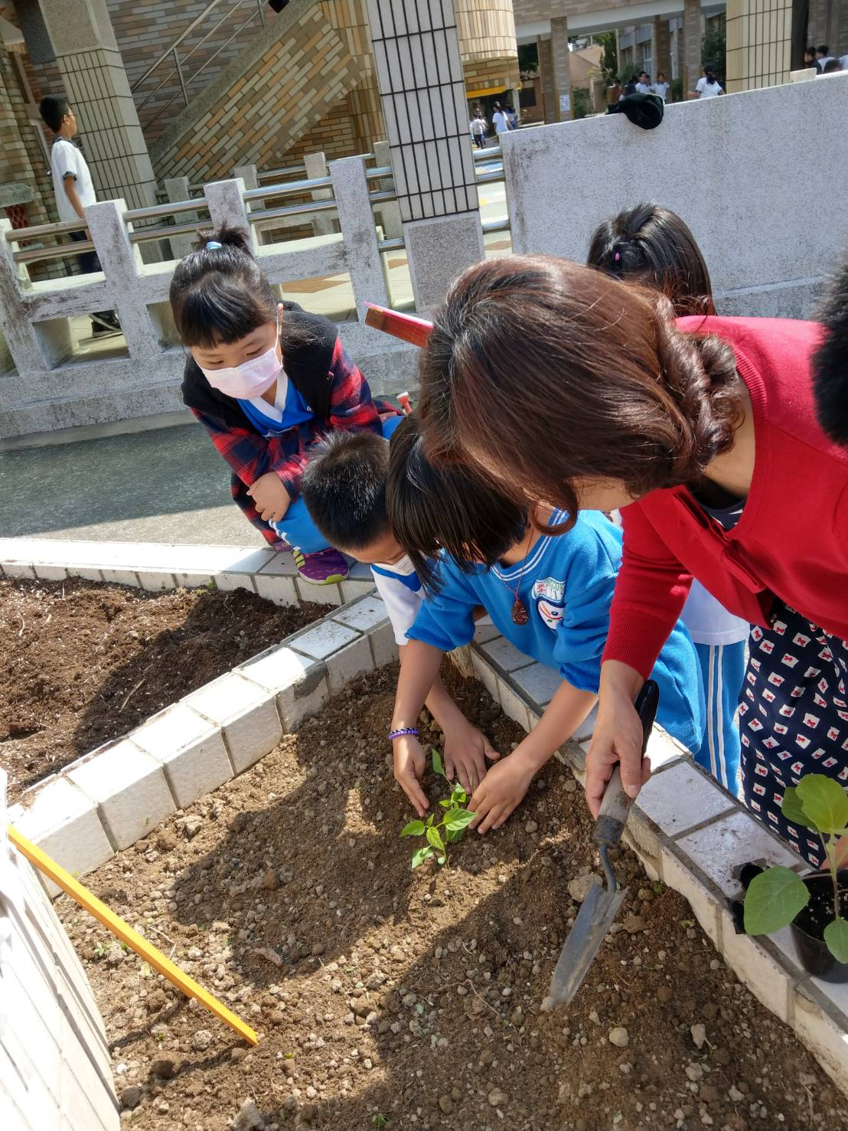
說明1：開始整地 |  | 說明2：種植小菜苗
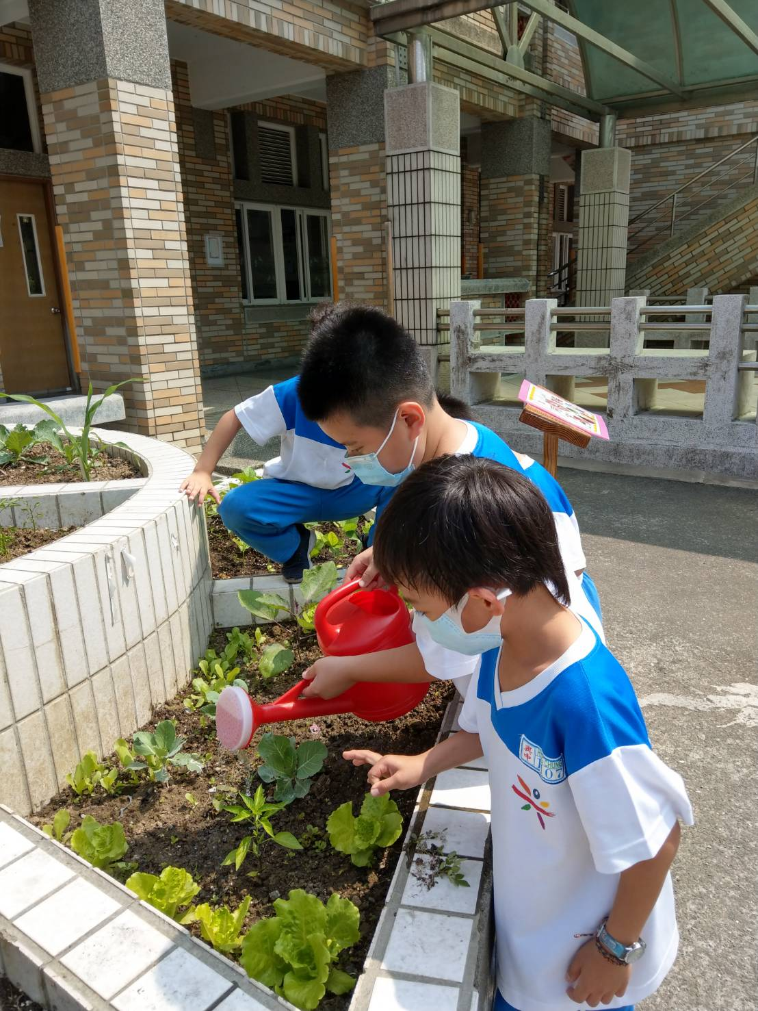 |  | 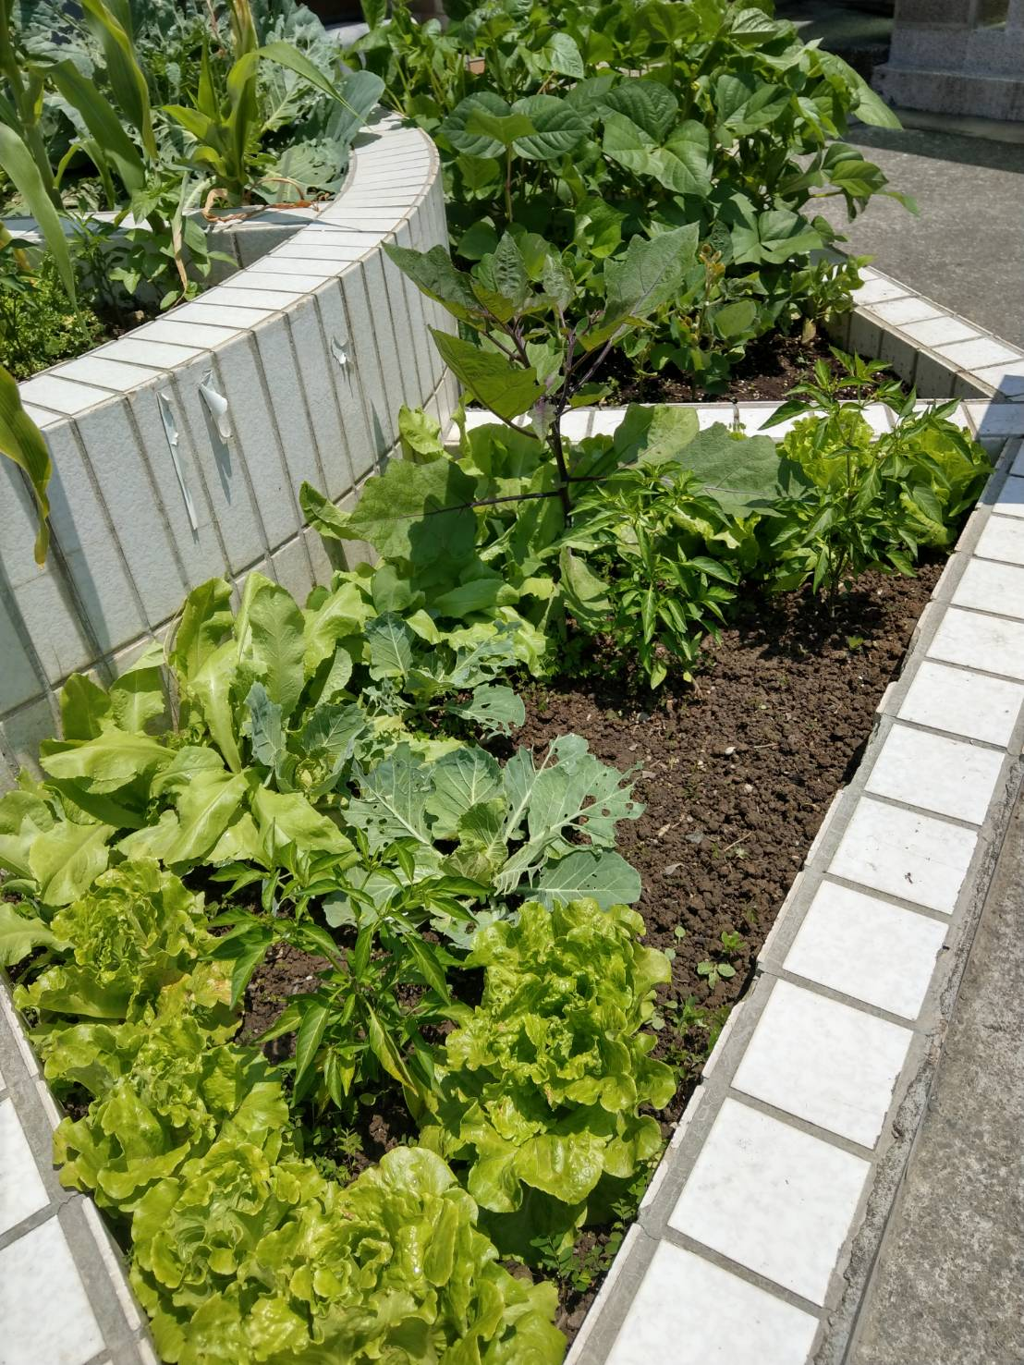
說明3：每天澆水 |  | 說明4：歡喜豐收

